<https://zhuanlan.zhihu.com/p/36696092>

在上一个教程的基础上：

1. 修改MyShader.usf,MyShaderTest.cpp,MyShaderTest.h
2. BP_ShaderTest将球体修改成立方体，并替换Materials

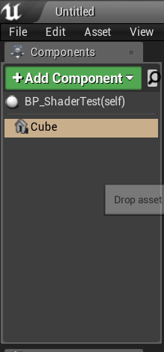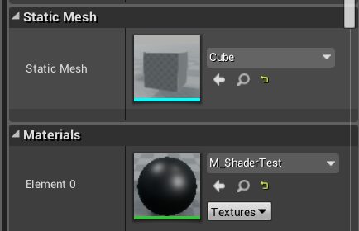

1. MyTexture选择AICON-Green

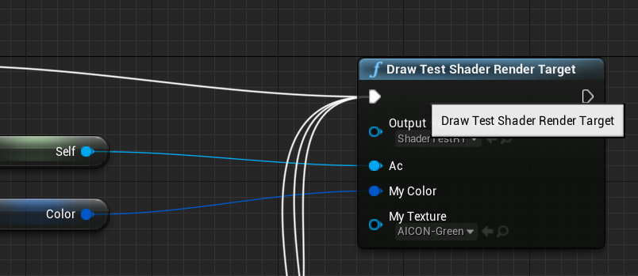

没找到的话将下图选项勾选

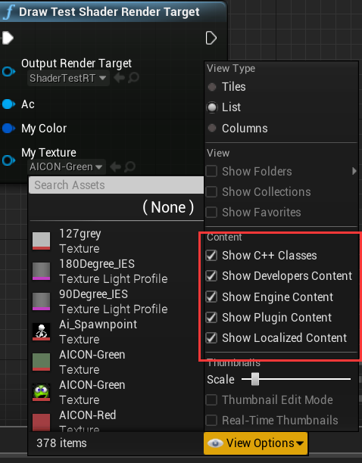

4.效果见目录下gif